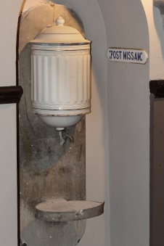
Eléments remarquables

La cloche en bronze provenant de la chapelle de l’ancien château et datant de 1405, le calice et la patène du XVIIe siècle sont classés aux Monuments Historiques en 1923 et appartiennent à l’Eglise.

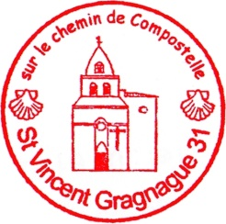
L’église, l’ensemble de la place Bellegarde, les façades de la mairie et des anciennes écoles ont été classées « Site inscrit » depuis 1943.
Soucieuse de préserver le patrimoine de la commune, la mairie a réalisé la rénovation des toitures, façades, horloges et cloches en 2008. L’intérieur de l’église a été rénové de 2013 à 2014.

St Vincent
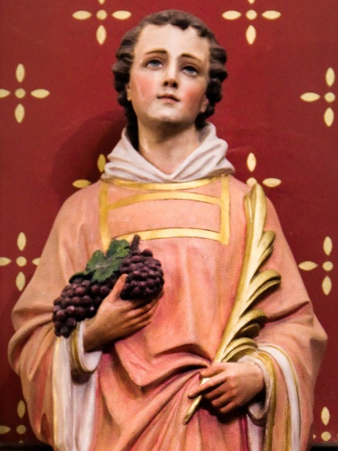
St Vincent, diacre de Saragosse, martyr à Valence (✝ 304) est le patron de l’église de Gragnague.
La palme rappelle donc le martyre de Saint Vincent. La symbolique de la palme remonte à l’antiquité où elle était remise aux vainqueurs.

La grappe de raisin rappelle que saint Vincent est aussi le patron des vignerons.

Ancien lavabo dans la sacristie :

C'est de là que vient le mot lavabo pour désigner la vasque réservée aux ablutions du prêtre officiant (c'est-à-dire pendant la messe), dite aussi piscine

Chemin de St Jacques de Compostelle

Le GR46, reliant Conques à Toulouse, traverse la commune de Gragnague. Amis pèlerins, n’hésitez pas à faire une halte et de visiter l’église St Vincent.
Elle peut vous être ouverte à la demande, renseignements à la mairie au 05 62 79 97 97.
Restaurations, commerces, hébergements disponibles sur la commune.
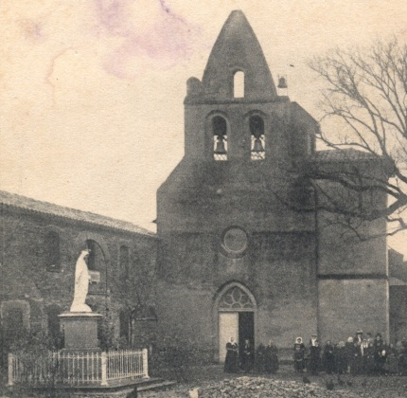

Photo de 1910

Renseignements
Site internet d u diocèse de Toulouse :
http://toulouse.catholique.fr
Site de la paroisse :
http://paroisses-montastruc-bessieres.fr
Téléphone de la paroisse : 05 61 84 23 84
GRAGNAGUE

Église Saint Vincent

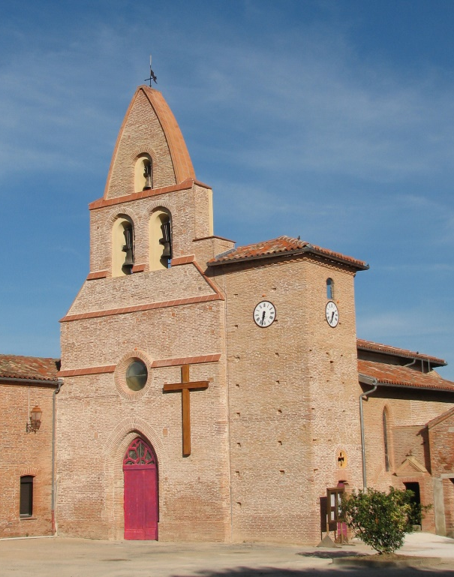

Soyez les bienvenus ;
« Venez et entrez » (Jean 1:39)

Cette plaquette a été réalisée en concertation avec la PRTL (Pastorale des Réalités du Temps libre et des Loisirs)

Donner une âme au temps libre

Historique

Il y avait 3 églises à Gragnague :
- La plus ancienne était, semble-t-il, l’église Saint Sernin et son cimetière au domaine de Dégrès, probablement dès le Moyen Age.
- L’église Saint Vincent était bâtie là où est situé actuellement le cimetière ; d’où son nom tiré du lieu-dit de « Saint Vincent ». Elle datait d’avant 1093 car à cette époque elle était déjà mentionnée dans le cartulaire de Saint Sernin de Toulouse. Elle fut brûlée par les Huguenots, protestants de l’armée des princes, lors des Guerres de Religion en février 1570.
En 1531 il est fait mention d’une confrérie de St Vincent : Confratia Sancti Vincentié.
- La 3ème, une église à En Dax. Nous n’avons pas plus de précisions sur celle-ci.

Les archives mentionnent qu’en 1590, la chapelle située près du fort (ancien château De Caulet situé au centre du village) était restée en assez bon état.
Ces 3 églises furent détruites en 1793 pendant la révolution Française.

L’église actuelle, église Saint Vincent, a été reconstruite quelques années plus tard (début 1800 ?) mais nous n’en connaissons pas la date précise. Elle a été bâtie à l’emplacement de la chapelle de l’ancien château de Gragnague lui-même construit au XVII siècle par M. De Caulet, Seigneur de Gragnague.
Son clocher-mur, typique du Midi-Toulousain, possède trois baies campanaires sur deux étages, une rosace et une ouverture principale en ogive surmonté d’un tympan.
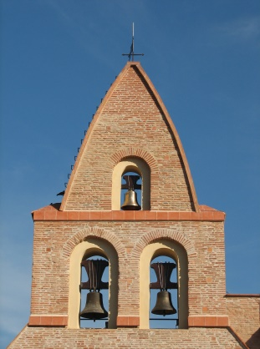
La petite cloche en haut, datant de 1895, fêlée et exposée dans la salle du trésor, a été remplacée en 2008. (Note « mi »)
La cloche moyenne, en bas à droite, date de 1842. (Note « do »)
La grosse cloche, en bas à gauche, a été refondue en 1939. (Note « la »)
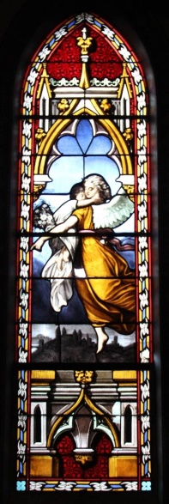
Description

L’entrée principale se fait par la façade ouest, sous la tribune. La petite entrée latérale sur la façade sud est plus commune et de plus donne accès à la tribune et au clocher.

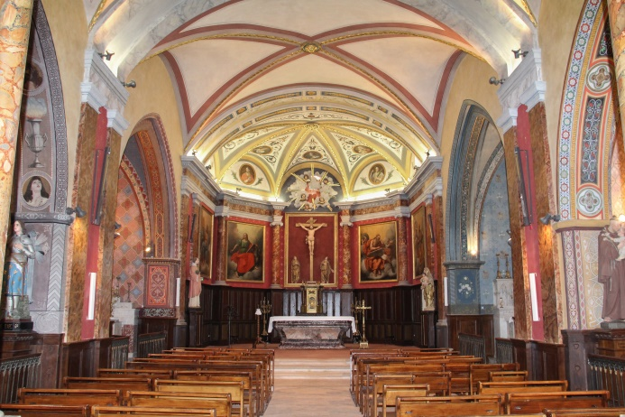
L’église de Gragnague est constituée d’une nef simple à deux travées terminées par une abside pentagonale. Elle est complétée par deux chapelles latérales de part et d’autre de la nef. Les quatre chapelles sont toutes pourvues d’un autel en marbre du XIXème siècle avec tabernacle.
- La première chapelle à gauche est dédiée aux âmes du Purgatoire. Les marbres choisis pour la réalisation de l’autel sont blanc et noir.
- La première chapelle à droite est dédiée à sainte Germaine de Pibrac.
- La deuxième chapelle à gauche est dédiée au Christ Sacré-Cœur.
- La deuxième chapelle à droite est dédiée à la Vierge Marie. Les autels de ces 3 chapelles sont en marbre blanc.
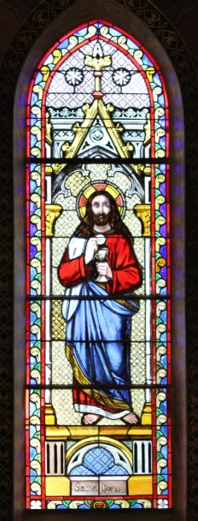
En entrant, à gauche, se trouve la petite chapelle baptismale.

Les vitraux sont tous du XIXe siècle et de style néo-gothique (reconnaissable aux éléments architecturaux d’église sur leur pourtour) et pour certains réalisés par les ateliers toulousains Gesta.

